Министерство науки и высшего образования Российской Федерации

ФЕДЕРАЛЬНОЕ ГОСУДАРСТВЕННОЕ БЮДЖЕТНОЕ ОБРАЗОВАТЕЛЬНОЕ  
УЧРЕЖДЕНИЕ ВЫСШЕГО ОБРАЗОВАНИЯ

**«Санкт-Петербургский государственный университет  
промышленных технологий и дизайна»**

**ВЫСШАЯ ШКОЛА ПЕЧАТИ И МЕДИАТЕХНОЛОГИЙ**

**Институт:** Полиграфических технологий и оборудования

**Кафедра:** Информационных и управляющих систем

**Направление подготовки:** 09.03.02 Информационные системы и технологии/

**Профиль подготовки:** Информационные технологии **медиаиндустрии**

**КУРСОВАЯ РАБОТА**

**Дисциплина: Web-программирование**

**Тема: Разработка сайта для бронирования билетов в кинотеатр**

**Выполнил:**

студент группы 2-ТИД-3 Макарова А. Р.

*(номер группы) (подпись)*

**Руководитель:**

ст. п., доцент Пасечник П. А.

*(уч. степень, звание) (подпись)*

**Дата защиты работы**

**Оценка**

**Санкт-Петербург**

**2024**

Бланк задания распечатанный с двух сторон

**Реферат**

Содержание

Введение 5

1 Аспекты создания веб-сайтов 6

1.1 Основные требования к функционалу сайта 6

1.3 Дизайн и пользовательский интерфейс 7

2 Название второго раздела 9

1.2 Параграф раздела 9

2.1.1 Пункт раздела 9

Заключение 10

Список использованных источников 11

Приложение А 12

Введение

В современном мире все больше людей предпочитают покупать билеты в кинотеатры онлайн, поэтому разработка удобного и функционального сайта для бронирования билетов становится важной задачей.

Целью курсовой работы является разработка сайта для бронирования билетов в кинотеатр, который будет удобен для пользователей, обладать интуитивно понятным интерфейсом, быстрым оформлением заказа и возможностью выбора места в зале. Задачи работы включают в себя анализ требований пользователей, проектирование структуры и дизайна сайта, программирование функционала бронирования билетов, тестирование и оптимизацию работы сайта.

Объектом исследования является процесс создания сайта для бронирования билетов в кинотеатр, а предметом - функциональные возможности сайта, его интерфейс, процесс бронирования билетов и оплата заказа.

# Аспекты создания веб-сайтов

## Основные требования к функционалу сайта

В наше время онлайн-бронирование билетов в кинотеатр стало невероятно популярным и удобным способом посещения киносеансов. Для удовлетворения этого спроса было решено разработать веб-сайт, который позволит пользователям легко и быстро выбирать фильмы, сеансы и места в зале для бронирования.

Для успешной разработки веб-сайта бронирования билетов в кинотеатр необходимо определить основные требования к его функционалу. Важно учесть следующие аспекты:

- Поиск и просмотр фильмов: возможность просмотра расписания сеансов и выбора фильма для бронирования.

- Бронирование билетов: возможность выбора количества билетов, места в зале и оплаты брони.

- Оплата заказа: сайт должен обеспечивать возможные способы оплаты билетов, удобные пользователю.

Для создания такого веб-сайта необходимо использовать три основных языка программирования: HTML, JavaScript и CSS. HTML используется для структурирования информации на странице, определения текстового и графического контента, а также создания форм для ввода данных пользователем. JavaScript будет использован для создания интерактивных элементов на странице, таких как динамические списки фильмов и сеансов. Этот язык программирования необходим для обработки событий, связанных с выбором мест в зале и расчетом стоимости билетов. CSS применяется для стилизации веб-сайта, определения внешнего вида элементов страницы, их расположения и оформления.



## Общие сведения о языке HTML

Язык гипертекстовой разметки HTML (Hyper Text Markup Language) язык для структурирования и представления содержимого всемирной паутины. Цель разработки HTML — улучшение уровня поддержки мультимедиа-технологий с одновременным сохранением обратной совместимости, удобочитаемости кода для человека и простоты анализа.

Он может быть сложным или простым, в зависимости от того, как хочет веб-дизайнер. HTML состоит из ряда [элементов](https://developer.mozilla.org/ru/docs/Glossary/Element), которые вы используете, чтобы вкладывать или оборачивать различные части контента, чтобы заставить контент отображаться или действовать определённым образом. Ограждающие [теги](https://developer.mozilla.org/ru/docs/Glossary/Tag) могут сделать слово или изображение ссылкой на что-то ещё, могут сделать слова курсивом, сделать шрифт больше или меньше и так далее (рисунок 1).

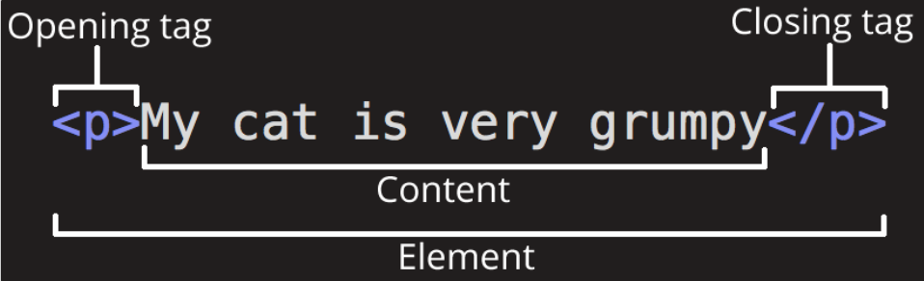

Рисунок 1 — Теги абзаца

HTML представляет собой основу внутренней структуры сайта, его базовый каркас. Необходимо учитывать, что этот код является не языком программирования, как, например, Python или C#, а инструментом для разметки гипертекста. С его помощью браузер выстраивает интернет-страницу в виде, который понятен для людей, вырисовывает ее с помощью CSS и добавляя логику через JavaScript. HTML оптимален для начинающих программистов, он прост в освоении, а приобретенные навыки помогут уже в изучении языков программирования.

В HTML-файле можно задавать:

* гиперссылки;
* списки;
* формы;
* разметку страницы;
* таблицы;
* абзацы;
* картинки;
* видео;
* заголовки.

Создать базовый дизайн только с помощью HTML тоже можно. Например, установить цвет и шрифт текста на странице или фон для блоков. Однако использование только кода HTML для оформления веб-страниц не рекомендуется, так как дизайн будет примитивным и не современным. С CSS же творческий процесс ничем не ограничивается. Тем не менее, ряд функций в настоящий момент приходит в HTML из других, более серьезных инструментов. Например, Drag&Drop (перемещение элементов мышкой) ранее было исключительно в JavaScript, теперь это можно делать и на HTML. CSS открывает широкие возможности для создания красивых и современных дизайнов веб-страниц, поэтому его использование является предпочтительным при разработке сайтов.

## Основы CSS

CSS (Cascading Style Sheets) - это язык стилей, который используется для оформления веб-страниц. Он позволяет разработчикам создавать красивые и современные дизайны для своих сайтов. В этом реферате мы рассмотрим основы CSS, его принципы работы и основные возможности.

Основные принципы CSS:

– Разделение содержания и представления: CSS позволяет разделять структуру HTML-документа и его визуальное оформление. Это делает код более чистым и удобным для работы.

– Каскадность: CSS использует принцип каскадности, что означает, что стили могут наследоваться от родительских элементов и переопределяться вложенными элементами. Это позволяет создавать гибкие и масштабируемые дизайны.

– Приоритетность: CSS имеет определенный порядок приоритета применения стилей, который позволяет управлять тем, какие стили будут применены к элементам веб-страницы.

Основные возможности CSS:

­­– Селекторы: CSS использует различные типы селекторов, которые позволяют выбирать элементы на странице для применения стилей.

– Свойства и значения: CSS содержит множество свойств и значений, которые определяют внешний вид элементов на странице, такие как цвет, размер шрифта, отступы и многое другое.

– Классы и идентификаторы: CSS позволяет создавать классы и идентификаторы, которые можно применять к элементам на странице для определения конкретных стилей.

– Вложенность: CSS поддерживает вложенность стилей, что позволяет создавать сложные иерархии стилей для элементов на странице.

CSS является мощным инструментом для создания красивых и профессиональных дизайнов веб-страниц. Понимание основ CSS поможет вам создавать уникальные и привлекательные сайты, которые будут выделяться среди других.

## JavaScript

JavaScript – это язык программирования, который широко используется для создания интерактивных веб-страниц. Он позволяет добавлять динамическое поведение к веб-сайтам, делая их более привлекательными и функциональными для пользователей.

Основы JavaScript включают в себя следующие ключевые концепции:

– Переменные: переменные используются для хранения данных и значений в программе. Они объявляются с помощью ключевого слова "var", "let" или "const".

– Типы данных: JavaScript поддерживает различные типы данных, такие как числа, строки, булевы значения, массивы и объекты.

– Операторы: JavaScript имеет множество операторов для выполнения арифметических, логических и других операций.

– Условные операторы: условные операторы, такие как "if", "else" и "switch", используются для выполнения различных действий в зависимости от условий.

– Циклы: циклы позволяют выполнять определенный блок кода несколько раз. Наиболее распространенные циклы в JavaScript - это "for", "while" и "do...while".

– Функции: функции позволяют группировать определенный блок кода и использовать его многократно. Функции объявляются с помощью ключевого слова "function".

– Объекты: объекты являются основным строительным блоком JavaScript и позволяют хранить данные и функциональность вместе. Объекты могут содержать свойства и методы.

– События: события позволяют реагировать на действия пользователя, такие как клики мыши или нажатия клавиш. JavaScript может прослушивать события и выполнять соответствующие действия.

Это лишь некоторые основы JavaScript, которые помогут вам начать работу с этим мощным языком программирования. Практика и эксперименты с кодом помогут углубить ваше понимание и навыки в JavaScript.

# Разработка Веб-сайта для кинотеатра

## Дизайн и пользовательский интерфейс

Дизайн и пользовательский интерфейс веб-сайта для бронирования билетов в кинотеатр играют ключевую роль в создании удобного и привлекательного онлайн-сервиса. Правильно спроектированный дизайн помогает пользователям легко ориентироваться на странице, быстро находить необходимую информацию и выполнять необходимые действия. При разработке дизайна сайта для бронирования билетов в кинотеатр следует учитывать следующие аспекты:

- Интуитивно понятный интерфейс: сайт должен быть легко навигируемым, с понятными разделами и кнопками, чтобы пользователи могли быстро и удобно находить необходимую информацию.

- Привлекательный визуальный стиль: дизайн сайта должен быть современным, стильным и соответствовать тематике кинотеатра, чтобы привлечь внимание посетителей и создать у них положительное впечатление.

При разработке дизайна веб-сайта для бронирования билетов в кинотеатр обычно используются яркие цвета и изображения, связанные с миром кино, чтобы создать атмосферу иного мира. Это и стимулирует пользователей к покупке билетов, поэтому важно поддерживать единый стиль оформления на всех страницах сайта, чтобы обеспечить единообразие и удобство использования.

В данном проекте выбран космический стиль и название кинотеатра – «Киногалактика», представлен на рисунке 1, так как необходимо отвлечь пользователя от привычной ему картинки и привлечь его внимание. Таким образом, правильно спроектированный функционал и дизайн сайта для бронирования билетов в кинотеатр помогут обеспечить удобство использования для пользователей и повысить конверсию заказов.

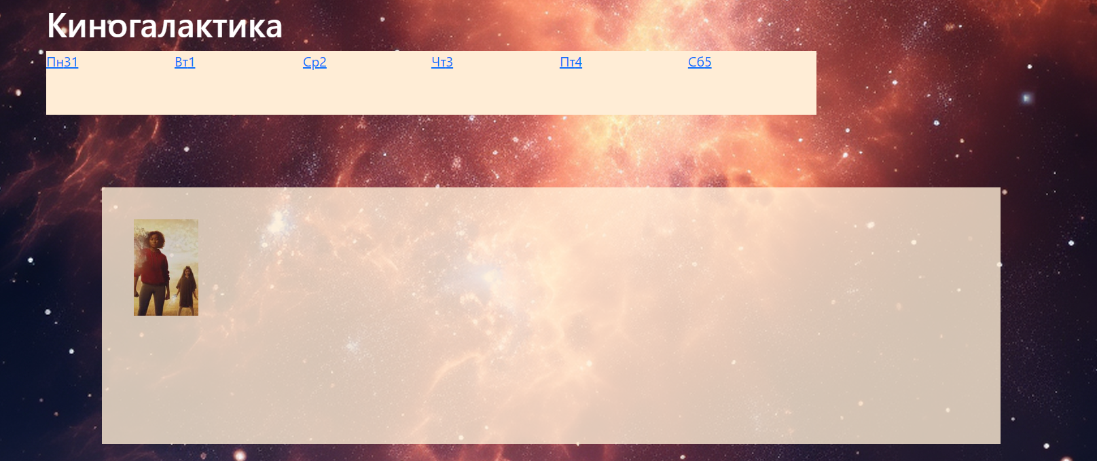

Рисунок 1 — Стиль веб-сайта

### Пункт раздела

Заключение

Список использованных источников

* 1. Источник
  2. Источник

Приложение А

Название приложения

Приложение не обязательно